1. User Interface Instagram

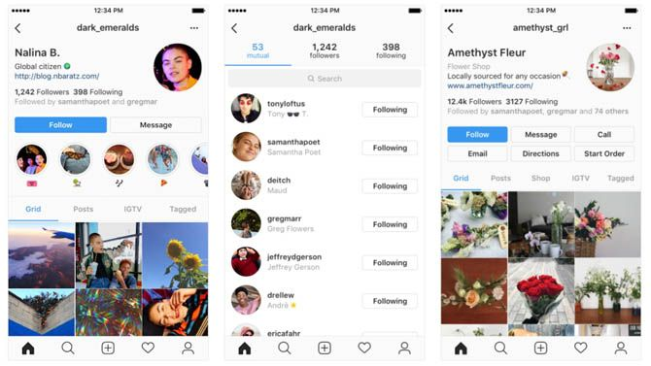

Instagram merupakan aplikasi yang ditujukan kepada user remaja. Pasalnya di dalam instagram, fitur yang disediakan mudah untuk dipahami, selain itu tampilan yang cukup beragam dari corak warna dan tampilan yang feminim dan imut yang beragam pula membuat aplikasi ini lebih cocok untuk gender female. Hal ini diperkuat dengan layanan fitur pada instagram yang menampilkan dunia photography dan keindahan, walaupun sebenarnya aplikasi ini juga digemari oleh kaum pria.

1. User Interface Whatsapp

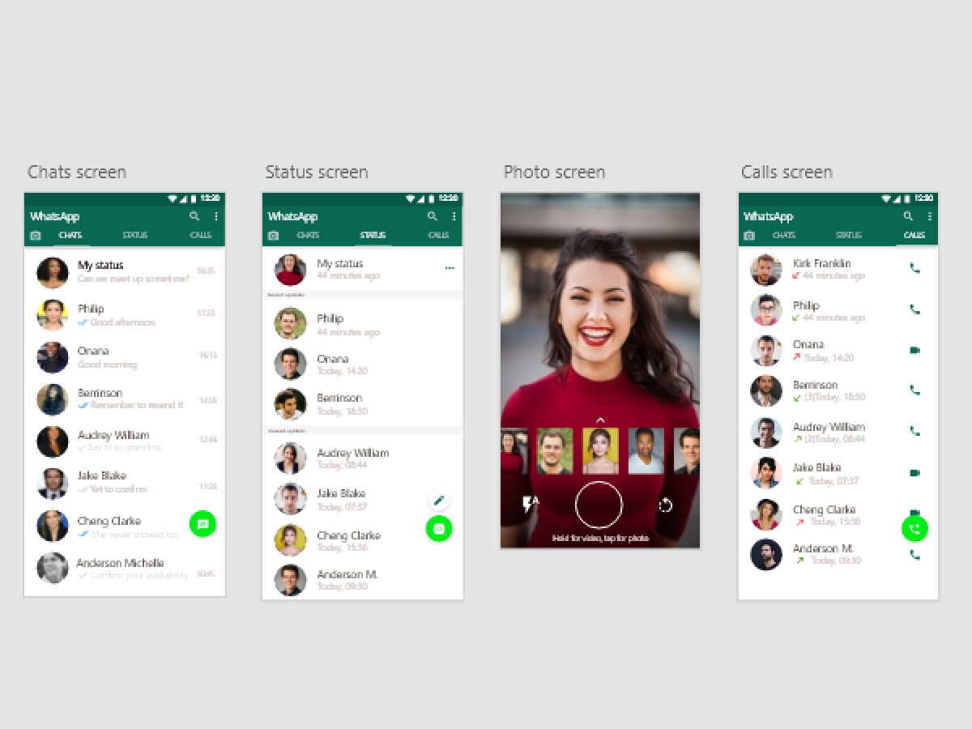

Aplikasi Whatsapp banyak digunakan oleh rentang usia 15 hingga 55 tahun karena memiliki user interface yang fitur atau iconnya mudah dipahami oleh semua usia. Fitur status pada whatsapp juga memiliki interface yang menarik karena dapat menampilkan foto yang dapat digunakan user untuk iklan produk jualan atau vlog. Fitur calls juga mudah dipahami dan icon buttonnya terlihat jelas, icon video call yang mudah dipahami membuat user lebih paham dalam mencari fitur dari whatsapp tersebut. Tampilan dari aplikasi inipun terlihat elegan, dan banyak user tidak bosan dengan tampilan tersebut, itu yang membuat pengguna aplikasi ini akan terus bertambah karena fitur dan tampilannya tersebut.

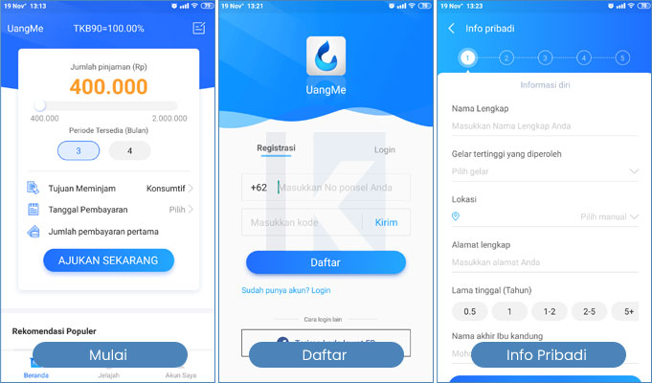

Aplikasi pinjaman online ini merupakan aplikasi yang diminati dikalangan usia 23 – 52 tahun, karena aplikasi ini sesuai dan aplikasi ini terkadang dibutuhkan user, di dalam tampilan aplikasi ini terlihat formal dank aku sepertinya kurang sesuai dengan user dengan rentang usia anak-anak hingga remaja usia 17 tahun.